Рекомендации родителям
по речевому развитию для занятий с ребенком дома на тему «Космос»

Подготовила: Казакова М.В.

Загадки Вселенной будоражат воображение всегда, с раннего детства до старости. Солнце, Луна, звезды – это одновременно так близко, но в то же время так далеко. Вспомните свое детство, как интересно было смотреть в ночное небо. Как поддержать интерес ребенка к неизведанному? С помощью каких методов можно заинтересовать ребенка, помочь ему узнавать новую, интересную информацию про космос? Данные рекомендации направлены на развитие кругозора детей, формирование у них познавательной активности

1. Рассказать ребенку, почему празднуют
День космонавтики, что это за праздник.

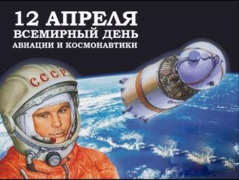
12 апреля в нашей стране отмечается День космонавтики. В этот день в 1961 году нашу планету потрясла неожиданная весть: «Человек в космосе!». Мгновенная мечта людей о полете в космос сбылась. Солнечным апрельским утром мощная ракета вывела на орбиту космический корабль «Восток» с первым космонавтом Земли, нашим соотечественником Ю. А. Гагариным на борту. Полет вокруг Земли длился 108 минут. Так началось время космических ракет, спутников, луноходов, международных космических экипажей. Люди всегда мечтали узнать о космосе как можно больше, ведь мир звезд огромный и таинственный. В нем много неизвестного и загадочного.

2. Рассмотреть картинки и иллюстрации в книгах с изображением космоса, космонавтов и космической техники.

3. Рассказать ребенку о первом космонавте Юрии Гагарине

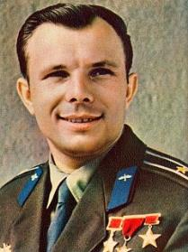
Юрий Алексеевич Гагарин - первый человек, совершивший полет в космос. Он родился 9 марта 1934г. в дер. Клушино. Имел двух братьев и сестру. Успешно пережил ВОВ, но потерял старшего брата и сестру во время оккупации. В 1954 году начал усердно заниматься в Саратовском аэроклубе. В 1955 в первый раз летал на самолете в одиночку. Затем окончил с отличием военное авиационное училище в 1957 году. В 1959 написал запрос о приеме в кандидаты в космонавты, был принят, прошел мед.проверку и в конце марта 1960 начал занятия для подготовки в космонавты. Он был отобран из двадцати кандидатов и совершил 12 апреля 1961 года первый в истории человечества выход на земную орбиту, который продлился 108 минут. Во время полета он ставил незаурядные эксперименты и записывал результаты. В тот же день, благодаря своим навыкам успешно приземлился и был торжественно встречен в Москве. Его полет отмечали всей страной.

4. Словарная работа
Объяснить ребенку значение слов: взлет, посадка, старт, приземление, скафандр, шлем, созвездие, луноход, космонавт, спутник, невесомость.

5. Подберите однокоренные слова к слову «космос»
(задание для детей 5-7 лет)
Космонавт, космодром, космический и др.

6. Упражнение «Посчитай»
на согласование числительных с существительным
1 космонавт, 2 космонавта, 3…, 4…, 5...
1 ракета, 2 ракеты, 3..., 4..., 5...
1 созвездие , 2..., 3..., 4..., 5...
1 спутник, 2..., 3..., 4..., 5...

7. Упражнение «Один - много» на употребление
множественного числа существительных
в родительном падеже

Один космонавт - много космонавтов.
Одна ракета - много ракет.
Одно созвездие - много созвездий.
И т.д.

8. Составить предложение из слов

Космонавт, в, летать, космос.
Ракета, космос, лететь, в.
Луна, земля, меньше.
Луна, вращаться, земля, вокруг.

9. Определять, что лишнее и почему

Солнце, луна, лампа.
Звезда, планета, ракета.

10. Отгадай загадки
Лежит ковер
Большой-большой,
А не ступишь на него ногой.
(небо)
По голубому блюду
Золотое яблочко катится.
(небо и солнце)

Все его любят,
А посмотрят на него,
Так морщатся.
(солнце)

Есть специальная труба,
В ней Вселенная видна,

Видят звезд калейдоскоп
Астрономы в…
(телескоп)

Посчитать совсем не просто
Ночью в темном небе звезды.
Знает все наперечет
Звезды в небе ….
(звездочет)

Эта планета нам всем дорога,
Нам жизнь подарила планета…
(Земля)

Чудо-птица, алый хвост,
Прилетела в стаю звезд.
(ракета)

11. Подбирать признаки

Космонавт – смелый, сильный, здоровый, умный…
Звезда – маленькая, яркая, желтая, красивая…
Солнце - …
Космос - …

12. Выучить стихотворение

«В полет»

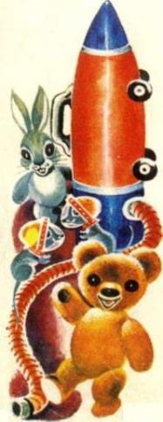
Мы лети к другим планетам!
Объявляем всем об этом!
Весь игрушечный народ
C нами просится в полет.
Жмется Заинька к ракете:
- Полечу я с вами, дети,
На любую из планет,
Где волков зубастых нет.
Мышки-крошки засмеялись:
- Мы летали, не боялись,
Высота-красота,
Ни единого кота!
Даже плюшевый медведь
Хочет к звездам полететь.
И с Большой медведицей
В синем небе встретиться.
(Г. Бойко)

13. Называть противоположные по смыслу слова

Далеко - близко.
Высоко - низко.
Улететь - …
Темно - …

14. Подбирать признаки

Космонавт - смелый, сильный, здоровый, умный…
Звезда - маленькая, яркая, желтая, красивая…
Солнце - …
Космос - …

15. Нарисовать рисунок на тему космоса

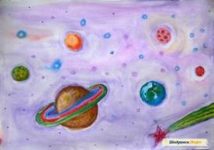

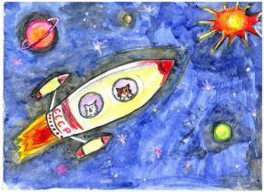
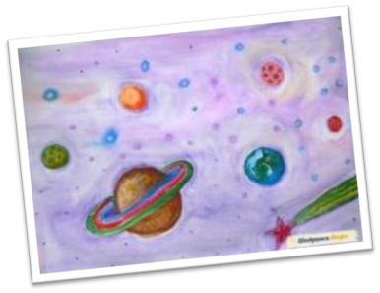
Такие несложные задания может использовать в своих занятиях с ребенком любой творческий родитель, адаптировав их содержание к возрасту своего малыша.

